 |  | 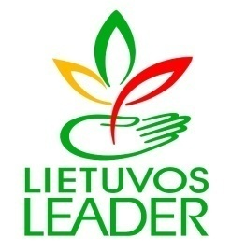 | 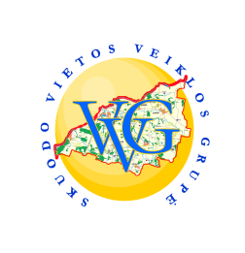

SKUODO VIETOS VEIKLOS GRUPĖS KVIETIMO NR. 08
INFORMACIJA APIE PRIIMTUS IR ĮSIGALIOJUSIUS SPRENDIMUS SKIRTI LĖŠAS VIETOS PROJEKTAMS ĮGYVENDINTI
2014-09-08 Įsak. Nr. BR23-36
Eil.Nr. | Vietos projekto paraiškos registracijos Nr. | Pareiškėjo pavadinimas | Vietos projekto pavadinimas | Patvirtinta paramos lėšų suma Lt. | Skirta lėšų suma PVM kompensuoti Lt. | Paramos suma Lt. |  | Trumpas vietos projekto veiklos aprašymas
 |  |  |  |  |  | EŽŪFKP lėšos(80% paramos sumos) | Lietuvos valstybės biudžeto lėšos (20% paramos sumos)
1 | LEADER-14-SKUODAS-08-002 | Mosėdžio gamtininkų bendrija | „Kviečiame į Mosėdį“ | 21 053,14 | - | 16 842,51 | 4 210,63 | Bus parengta edukacinė programa, pristatanti V.Into palikimą, Mosėdžio miestelį ir jo lankytinus objektus. Edukacinės programos paslauga, perkama iš projekto lėšų, apims pilotinės programos parengimą, asmenų, dalyvausiančių programos įgyvendinime, mokymą, repeticijas, priemonių, rūbų, reikalingų programos dalyviams, įsigijimą.  Kita projekto veikla – molinių suvenyrų gamyba. Patalpas, kuriose vyks suvenyrų gamyba, suteikia projekto partneris. Iš projekto lėšų bus įsigyta statybinių medžiagų šių patalpų remontui. Projekto partneris - Mosėdžio gimnazija suteiks galimybę naudotis keramikos degimo krosnimi suvenyrų gamybai. Projekto lėšomis bus įsigyta: kompiuteris ir fotoaparatas (informacijos apie Mosėdį rinkimui, tvarkymui, pristatymų rengimui, informacijos sklaidai), žiedimo staklės, valcavimo stalas, molio presas, įvairių įrankių darbui su moliu,  Mosėdžio seniūnijos salėje bus surengta suvenyrų parodėlė.

